ГЛАВА АДМИНИСТРАЦИИ ГОРОДА БАЙКОНУР
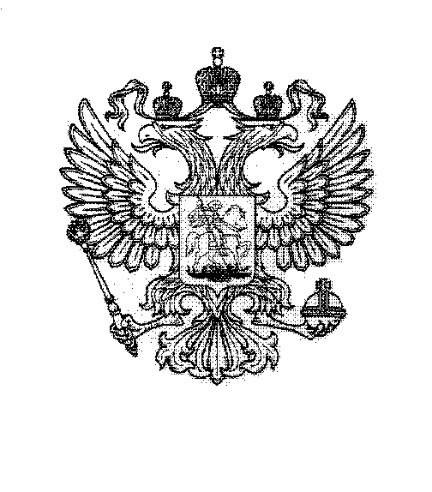

ПОСТАНОВЛЕНИЕ
03 июля 2026 г. |  | № | 244

О внесении изменений
в постановление Главы администрации города Байконур
от 13 января 2025 г. № 04

На основании Соглашения между Российской Федерацией и Республикой Казахстан о статусе города Байконур, порядке формирования и статусе
его органов исполнительной власти от 23 декабря 1995 г.
ПОСТАНОВЛЯЮ:
1. Внести в постановление Главы администрации города Байконур
от 13 января 2025 г. № 04 «Об утверждении Положения
о Межведомственной комиссии по выявлению самовольно построенных объектов, самовольно занятых земельных участков и принятия мер по сносу самовольно построенных объектов и освобождению самовольно занятых земельных участков на территории города Байконур» (далее – Постановление) следующие изменения:
  - Наименование Постановления изложить в следующей редакции:
«Об утверждении Положения о Межведомственной комиссии
по выявлению самовольно построенных объектов, самовольно занятых земельных участков на территории города Байконур».
1.2. В пункте 1 Постановления слова «Межведомственной комиссии
по выявлению самовольно построенных объектов, самовольно занятых земельных участков и принятия мер по сносу самовольно построенных объектов и освобождению самовольно занятых земельных участков
на территории города Байконур» заменить словами «Межведомственной комиссии по выявлению самовольно построенных объектов, самовольно занятых земельных участков на территории города Байконур».

1.3. Наименование Положения о Межведомственной комиссии
по выявлению самовольно построенных объектов, самовольно занятых земельных участков и принятия мер по сносу самовольно построенных объектов и освобождению самовольно занятых земельных участков
на территории города Байконур, утвержденного Постановлением (далее – Положение), изложить в следующей редакции:
«Положение о Межведомственной комиссии по выявлению самовольно построенных объектов, самовольно занятых земельных участков на территории города Байконур».
1.4. Пункт 1.1 раздела 1 Положения изложить в следующей редакции:
«1.1. Межведомственная комиссия по выявлению самовольно построенных объектов, самовольно занятых земельных участков на территории города Байконур (далее – Комиссия) является постоянно действующим коллегиальным органом, созданным в целях решения вопросов по выявлению самовольно построенных объектов, самовольно занятых земельных участков
на территории города Байконур.».
1.5. В пункте 1.3 раздела 1 Положения слова «Порядком выявления самовольно построенных объектов, самовольно занятых земельных участков
и принятия мер по сносу самовольно построенных объектов и освобождению самовольно занятых земельных участков на территории города Байконур» заменить словами «Порядком выявления самовольно построенных объектов, самовольно занятых земельных участков и принятия мер по защите имущественных прав администрации города Байконур».
1.6. Пункт 2.1 раздела 2 Положения изложить в следующей редакции:
«2.1. Задача Комиссии – рассмотрение вопросов в сфере земельных
и имущественных отношений на территории города Байконур по выявлению самовольно построенных объектов, самовольно занятых земельных участков. Выработка решений по данным вопросам.».
2. Аппарату Главы администрации города Байконур в установленные сроки организовать опубликование настоящего постановления в газете «Байконур» и на официальном сайте администрации города Байконур https://portal.baikonuradm.ru.
3. Контроль за исполнением настоящего постановления возложить
на первого заместителя Главы администрации города Байконур.

И.о. Главы администрации | Т.И. Вербицкий

